声明：本资料由 考试吧（Exam8.com） 收集整理，转载请注明出自 http://www.exam8.com
服务：面向较高学历人群，提供计算机类，外语类，学历类，资格类，会计类，工程类，医学类等七大类考试的全套考试信息服务及考前培训.
2008年临沂市初中学生考试与高中招生考试试题
化 学 部 分
第Ⅰ卷 选择题

下列各小题每题只有一个正确答案，将正确答案的的序号涂在答题卡上。
13．下列变化属于物理变化的是
A．钢铁生锈 B．高粱酿酒 C．蜡烛受热熔化 D．用“84”消毒液消毒
14．下列选项中的两种物质，组成元素种类不相同的是
A．金刚石、石墨 B．水、双氧水 C．氧气、臭氧 D．冰、干冰
15．蔬菜、水果对人体可以起到调节新陈代谢、预防疾病和维持身体健康的作用，主要是
因为蔬菜、水果中富含人体需要的
A．油脂 B．维生素 C．蛋白质 D．淀粉
l6．潜水艇里需要配备氧气的发生装置，以保证长时间潜航。下列反应都能产生氧气，
其中最适宜在潜水艇里供给氧气的反应是
A．高锰酸钾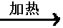锰酸钾+二氧化锰+氧气
B．水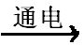氢气+氧气
C．过氧化钠+二氧化碳碳酸钠+氧气
D．过氧化氢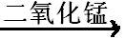水+氧气
17．钙是人体中含量较多的元素之一，幼儿及青少年缺钙会得佝偻病和发行不良，老年
人缺钙会发生骨质疏松，容易骨折。人体中的钙元素主要以羟基磷酸钙【Ca₁₀(PO₄)₆(OH)₂】晶体的形式存在于骨骼和牙齿中。下列对羟基磷酸钙的说法中错误的是
A．羟基磷酸钙属于混合物
B．羟基磷酸钙的一个分予中含有44个原子
C．羟基磷酸钙由四种元素组成
D．羟基磷酸钙中磷元素的化合价为+5价
18．下图分别二氧化碳的制取、干燥，收集和性质检验的装置图。其中错误的是
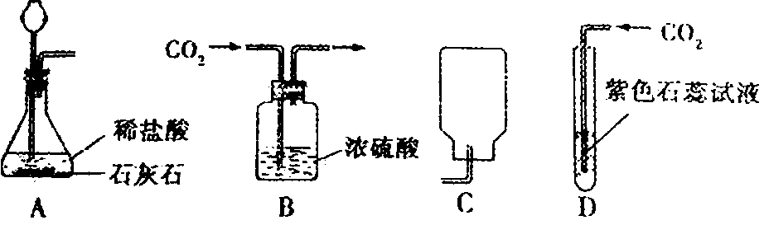
19．把鸡蛋放在下列某物质中。可以制作“无壳鸡蛋”。该物质是
A．食盐 B．白酒 C．食醋 D.酱油
20．质量相同的下列金属，分别加入到足量的稀盐酸中充分反应，放出氢气最多的是
A．Mg B．Al C．Cu D．Zn
2l．在通常情况下，将下列各组中的物质混合，有明显现象发生的是
A．氧氧化钠溶液、稀盐酸 B．氮气、氧气
C．硝酸钡溶液、稀硫酸 D．银、硝酸锌溶液

第Ⅱ卷 非选择题

一、填空与简答题(每空1分，共20分)
l．请用元素或化学式表示：
(1)2个氮原子_____________；
(2)3个氧分子_____________；
(3)五氧化二磷_____________；
(4)天然气或沼气的主要成分_____________。
2．从分子的角度解释下列现象：
(1)食物腐败_________________________________；
(2)花香四溢_________________________________。
3．2008年北京奥运会火炬使用燃料是丙烷(C₃H₈)，这是一种价格低廉的燃料，它燃烧后火焰的颜色具有较好的可视性。其完全燃烧的产物不会对环境产生污染。
请你写出丙烷燃烧发生反应的化学方程式_________________________________。
4．锂元素(元素符号为Li)及其所形成的化合物，在通讯和航空航天领域中具有极其重要的用途。它的化合物氢氧化锂（LiOH）是一种易溶于水的白色固体，有辣味，具有强碱性和腐蚀性。
(1)写出氢氧化锂的一条物理性质________________________________；
(2)右表是部分物质的溶解性表，运用此溶解性表并结合你对复分解反应发生条件的理解，从表中选出一种盐，该盐能和LiOH发生复分解反应，请你写出该盐的化学式：__________。
 | OH⁻ | CO₃²⁻ | SO₄²⁻ | NO₃⁻
Ba²⁺ | 溶 | 不 | 不 | 溶
Cu²⁺ | 不 | 不 | 溶 | 溶
Li⁺ | 溶 | 微溶 | 溶 | 溶
5．高芳同学把自制的一种黄色的花汁，分别加入到下列不同的试剂中，并如实记录了观察到的现象
试剂 | 食醋 | 蔗糖水 | 蒸馏水 | 肥皂水 | 石灰水
颜色 | 红 | 黄 | 黄 | 绿 | 绿
请分析上表，并回答下列问题：
该花汁测量该棉花地土壤的酸碱性，花汁的颜色应显______色；
(2)蚊子、蜜蜂，蚂蚁等昆虫叮咬人体时，会向人体射入一种叫做蚁酸(具有酸的性质)的物质，使皮肤红肿、瘙痒，甚至疼痛。要缓解这种症状，可在叮咬处涂抹上述试剂中的________________。
6．某同学在分析实验室有些药品需要密封保存的原因时，归纳出了以下两种原因：
①药品易挥发；②药品能与空气中的某些成分发生化学反应。
(l)请选择一种药品，写出一个符合原因②的化学方程式：_________________________；
(2)药品密封保存的原因还很多，请你分析浓硫酸需要密封保存的原因：___________________________________。
7．右图表示的是某同学用50 mL量筒最取一定体积液体的操作。请你仔细观察该图，判断量筒内液体的体积实际是______________________(填大于、等于或小于)25mL。
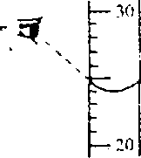
8．碳酸钙经过高温煅烧可分解成氧化钙和二氧化碳，这也是工业上生产生石灰的化学原理。称取两份碳酸钙，一份跟足量的稀盐酸反应，另一份在高温条件下充分煅烧，若要放出等
质量的气体，则两份碳酸钙的质量比为_____________________。
9．已知，A、B、C、D四种物质之间存在以下转化关系。其中C是单质，D是相对分子质量最小的氧化物。
试回答
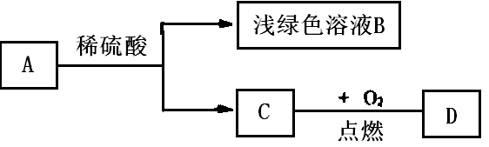
（1）写出A、C、D三种物质的化学式：A________、C_________、D_________。
浅绿色溶液B中溶质的化学式_______________。
（2）写出C→D的化学方程式_________________________________。
二、实验探究题(每空1分，共6分)
10．李洋同学在实验室用木炭和氧化铜两种黑色粉末在高温下反应制取单质铜，反应的化学方程式为：C+2CuO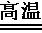2Cu+CO₂↑
他联想到单质碳的一些化学性质，认为在该实验中还可能会有CO产生。
查阅资料：CO气体能使湿润的黄色氯化钯试纸变蓝色。
实验验证：
（1）当然A处酒精灯，数分钟后发现试管中的黑色固体物质变红，该红色物质是_____；
（2）装置B中发生的实验现象是__________________________，该反应的化学方程式是______________________________________；
（3）C装置中湿润的黄色氯化钯试纸变蓝色，说明有______气体生成，证明李洋同学是判断是正确的。
实验反思：
(4)李洋同学对CO产生的原因进行了分析：
①原因一：木炭和氧化铜在高温条件下直接发生反出产生CO；
②原因二：反应C+2CuO2Cu+CO₂↑中的一种产物和反应物木炭又发生了新的化学反应，产生了CO；
③原因三：……
请你从原因一、原因二中选择其一，用化学方程式表示存在此原因的化学反应原理：__________________________________________。
（5）在设计装置时还要考虑环保因素，因此要在装置C处添加______________装置。
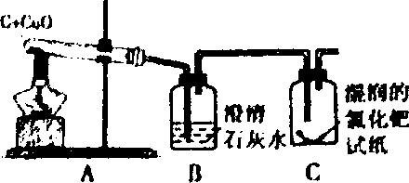
三、计算题（共6分）
11．刘明用石灰石（杂质不与酸反应，也不溶于水）和稀盐酸反应制取二氧化碳，在准备将反应后的废液倒进废液缸时，发现实验桌上有一瓶未知质量分数的Na₂CO₃溶液，他决定利用该废液，测定Na₂CO₃溶液中溶质的质量分数。他将废液过滤，然后向废液中慢慢滴加Na₂CO₃溶液，加入Na₂CO₃溶液的质量与生成沉淀质量的关系如右图所示。
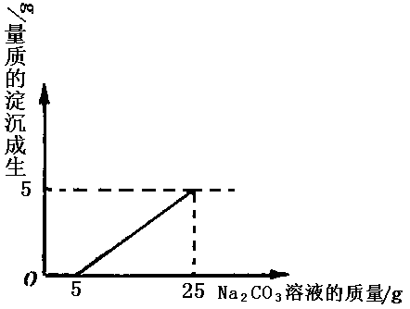
（1）在加入Na₂CO₃溶液的过程中，开始时没有发现沉淀生成，说明滤液中的溶质除含有CaCl₂外，还含有______________________；
（2）计算Na₂CO₃溶液中溶质的质量分数。（计算结果精确到0.1%）

2008年临沂市初中学生考试与高中招生考试试题
化学部分答案与评分建议
第Ⅰ卷 选择题(18分)
13.C 14.D 15.B 16.C 17.A 18.C 19.C 20.B 21.C
(以上各小题每题2分)
第Ⅱ卷 非选择题（32分）
- 填空与简答题(每空1分，共20分)
1．（1）2N （2）3O₂ （3）P₂O₅ （4）CH₄
2．(l)分子本身发生变化 (2)分子是不断运动的
3．C₃H₈+5O₂3CO₂+4H₂O
4．(l)白色或固体或辣味或易溶于水 (2)CuSO₄或Cu(NO₃)₂
5．(1)红 (2)肥皂水或石灰水
6．6．(l)2NaOH+CO₂=Na₂CO₃+H₂O或CaO+H₂O=Ca(OH)₂ (其它合理答案亦可)
(2)浓硫酸具有吸水性
7．小于
8．1：1
9．（1）Fe H₂ H₂O FeSO₄ （2）2 H₂+ O₂2H₂O
二、实验探究题(每空1分，共6分)
10．（1）Cu或铜 （2）石灰水变浑浊 Ca(OH)₂+ CO₂= CaCO₃↓+ H₂O
（3）CO
（4）C+CuOCu+CO↑ 或CO₂+C2CO
(5)尾气处理或点燃尾气或尾气收集
三、计算题(本题共6分)
11．(1)HCl或盐酸
(2)解：分析图意，(25 g-5 g) Na₂CO₃溶液与氯化钙溶液全部反应，生成5 g碳酸钙沉淀
设：20gNa₂CO₃溶液中溶质的质量为x
Na₂CO₃+CaCl₂= CaCO₃↓+NaCl
106 100
X 5g
106：100=x：5g
X=5.3g
该Na₂CO₃溶液中溶质的质量分数为$\frac{5\text{.}3g}{\text{25}g−5g}$×100%=26.5%

